Консультация для родителей
Нетрадиционная техника рисования,
как один из приемов развития изобразительного творчества детей с ОВЗ.

Использование метода совместного рисования дает возможность развивать средства коммуникации. Это одна из методик вовлечения ребенка в общение со взрослыми. Надо не просто дать ребенку задание и смотреть, а тоже участвовать. Можно начать рисовать с ним одну картинку. Быть может ребенок не захочет этого делать, а педагог или родитель можете начать и без него. Он обязательно подключится, ведь ему интересно, что это вы там делаете. А дальше уже можно будет усложнять работу.
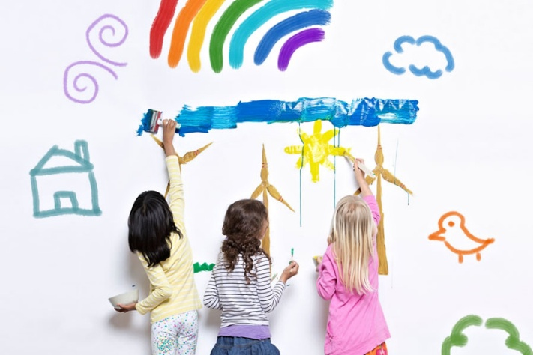
Можно использовать различные техники рисования: это и пальчиковая живопись, водяная печать, использование различных приспособлений для рисования, такие как ушные палочки, губки, вата.

Благодаря рисованию:
- ребенок успокаивается и получает удовольствие от занятия;
- развивается мелкая моторика рук;
- идет познание окружающего мира;
- дети становятся более усидчивыми и внимательными.

Самое важное – это ровный эмоциональный фон. Все свои фразы и предложения формулируются исключительно в положительном ключе, разговаривать надо очень-очень спокойно и нейтрально.
Вы должны точно знать, что хотите от ребенка в этой ситуации. Поставьте себе какую-то конкретную цель. Например: «Я хочу, чтобы мы пошли рисовать». Когда эта цель есть, дальше мы начинаем думать над тем, каким образом эту информацию можно донести.
Надо использовать чёткие фразы. Нужно говорить: «Сядь на стул», «Иди сюда», «Возьми кисточку». Если необходимо, подкрепляйте слова жестом или, например, какой-то визуальной картинкой.
Не стоит загружать речь множеством дополняющих друг друга слов, в таком случае речь превращается просто в шум. Она перестаёт быть функциональна. А задача в том, чтобы речь была функциональной и максимально понятной.

Пример рассказа с демонстрацией презентации, который можно использовать на занятиях с детьми:

Сегодня мы с вами попробуем рисовать дерево «Сакуру» в стиле пальчиковой живописи.
Но сначала я предлагаю Вам подготовить наши руки.

Пальчиковая игра «Греем ручки».
Очень холодно зимой.
Мерзнут руки: ой, ой, ой!
Надо ручки нам погреть.
Посильнее растереть.

1. Делаем фон для будущей работы. Нам будут нужны краски, вода. Будем брать теплые цвета: желтый, оранжевый, бежевый.
Смачиваем лист водой, наносим пятнами теплые цвета и размываем рукой по всему листу.
2. Коричневой гуашью рисуем линию ствола дерева.
3. Теперь будем рисовать листву.
Набираем на палец розовую краску. Рисуем цветы касанием кончиком пальца.
4. После высыхания розовых лепестков набираем на палец белую краску и прорисовываем края и середину дерева.
5. Методом «набрызга» наносим капли белой краски на весь рисунок.

Посмотрите, что у нас получилось! (рассматривание результатов)

Подготовлено воспитателем Соколюк Л.В. по материалам Интернета

